101年北區水環境教育暨保育論壇簡章
- 活動緣起：
一年一度北臺灣八縣市河川守護社群及學校的水環境教育論壇，2012再度由臺北市松山社區大學、環資國際有限公司、東南科技大學環境管理系共同承辦，會議中將針對水環境教育進行經驗交流，並匯聚行動力量，同時亦對已上路一年之環境教育法進行反思，期待能持續關注環境教育的推動與落實。今年度論壇持續以水環境教育作為主要議題，探討與分享環境教育之推廣經驗及創新作法，會議內容分為環境教育法的推行與反思、水環境教育與水環境巡守之結合、環境教育創意教案分享與水環境巡守隊的故事四部分。期盼臺灣的水資源「生活、生產、生態」能達到三生有幸，共生共存。
另外，為配合環境教育法，規劃將會議時間訂為6小時，並統整與會人員的相關資料(所屬單位、姓名、身分證字號)，由本團隊統一登錄於環保署「環境教育管理資訊系統(EEIS)」，作為申請環境教育認證時數的依據。

- 辦理單位：
1.主辦單位：行政院環境保護署
2.承辦單位：環資國際有限公司、臺北市松山社區大學、東南科技大學環境管理系
3.協辦單位：教育部環保小組、臺北市政府環境保護局、中華民國環境教育學會、荒野保護協會、國立師範大學環境教育研究所、臺北教育大學環教中心、宜蘭大學環工系、人禾環境倫理基金會、基隆河流域守護聯盟、臺北市立中崙高級中學、桃園縣楊新藍天水環境巡守隊、東吳大學微生物學系水環境巡守隊、基隆河錫口水環境巡守隊。

- 辦理內容：
1.時間：2012年9月22日（星期六）9：30-16：00。
2.地點：臺北市松山社區大學（松山區八德路四段101號中崙高中三樓會議室）
3.對象：臺北市、新北市、基隆市、桃園縣、宜蘭縣、花蓮縣、台東縣、連江縣地方政府、巡守隊、學校與民間社團等，欲共同參與水環境教育議題討論之對象，及民間參與流域守護與河川教育之社團，預計80人。

- 課程內容：詳見議程表。
- 報名方式：請於101年09月17日（一）17:00前E-mail或傳真報名表至松山社區大學 宋偉強主任 02-27422865。
- 聯絡人：宋偉強主任，02-27475431轉13 / sscc.tpe@msa.hinet.net
- 為響應節能減碳，請與會人員儘量共乘車輛或搭乘大眾運輸至活動地點。並請自備環保杯筷。

議 程 表
101年9月22日（星期六）
 | 時 間 | 議 題 | 主持人/引言人/與談人
 | 09：30~10：00 | 報 到 | 報到領取資料/播放河川影片
 | 10：00~10：10 | 開幕‧貴賓致詞 | 主席致詞與開場：  環保署長官  倪雅惠/環資國際有限公司副總經理  徐貴新/東南科技大學環境管理系主任  蔡素貞/臺北市松山社區大學校長  貴賓致詞：環保署官員、各縣市環保  局官員
 | 10：10~11：00 | 子題一：環境教育法之推行與反思  引言：環境教育理想的實踐場所-環境學習中心與場域  (主持人5分鐘，引言人20分鐘，與談人回應15分鐘，討論15分鐘) | 主持人：張子超 /教育部環境保護小組  執行秘書  引言人：周儒 /臺灣師範大學環境教育  所教授  與談人：張育傑 /中華民國環境教育學  會副秘書長、臺北市立教育  大學環境教育與資源研究所  教授
 | 11：10~12：00 | 子題二：「流」轉擴散-水環境教育與水環境守護社群之合作、流轉與擴散  (主持人5分鐘，引言人20分鐘，與談人回應15分鐘，討論15分鐘) | 主持人：徐貴新 /東南科技大學環境管  理系主任  引言人：李元陞 /宜蘭大學環工系教授  與談人：方偉達 /臺灣師範大學環境教育研究所教授
 | 12：00~12：10 | 綜合討論-子題一子題二  （開放現場討論） | 主持人：徐貴新 /東南科技大學環境管  理系主任
 | 12：10~13：10 | 午 餐
 | 13：10~14：00 | 子題三：環境教育創意教案規劃與分  享  (主持人5分鐘，引言人20分鐘，與談人回應15分鐘，討論15分鐘) | 主持人：倪雅惠/環資國際有限公司副總經理  引言人：劉冠妙/人禾環境倫理基金會副執行長  與談人：賴榮孝/荒野保護協會理事長
 | 14：10~15：00 | 子題四：守望水環境．巡守隊故事  (主持人5分鐘，分享巡守隊二隊各10分鐘，與談人回應15分鐘，討論15分鐘) | 主持人：蔡素貞/臺北市松山社區大學校長  引言人：分享巡守隊  桃園縣/楊新藍天水環境巡守隊  臺北市/東吳大學微生物學系  與談人：楊維修 /臺北市政府環境保  護局科長
 | 15：00~15：50 | 綜合討論  （開放現場討論） | 主持人：倪雅惠/環資國際有限公司副總經理  徐貴新/東南科技大學環境管  理系主任  蔡素貞/臺北市松山社區大學校長
 | 15：50~16：00 | 閉 幕 式 – 總 結 | 研討會總結 / 賦歸
備註：本議程表將依實際狀況進行調整。
行動與改變—2012水環境教育北區論壇
報 名 表
姓名 |  |  | 單位
出生年月日 |  |  |  |  |  |  | 性別
電子信箱 |  |  |  |  |  |  | 聯絡電話
中餐用餐調查 | 葷食 |  |  | 素食 |  |  |  | 不用餐
報名訊息管道
參與水環境教育或河川守護履歷
活動相關訊息：
報名專線︱02-27475431 專案負責人松山社大宋偉強主任02-27475431＃13
傳真報名︱02-27422865
E-Mail報名︱sscc.tpe@msa.hinet.net
活動網頁︱http://www.sscctpe.org.tw（活動議程及報名表）

松山社區大學交通路線圖
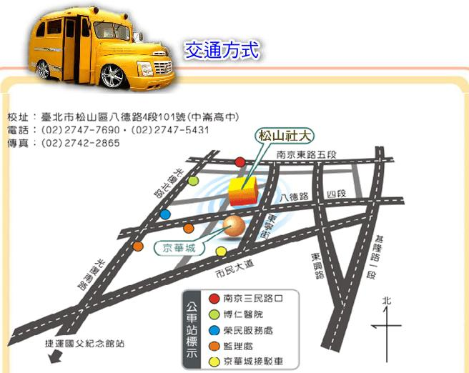
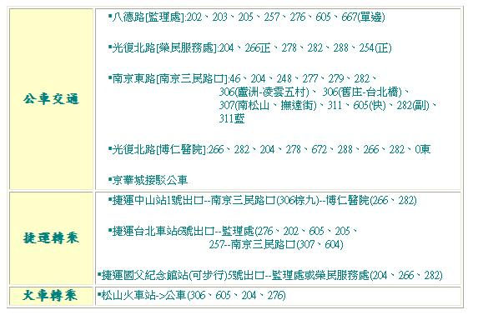

松山社區大學週邊停車位置圖
